各位先進、各位會員鈞鑒：
台灣肝臟研究學會(Taiwan Association for the Study of the Liver; TASL) 謹訂於2022年12月10-11日(星期六、日) 假高雄展覽館305會議室(高雄市前鎮區成功二路39號)舉行。
『TASL 2022 Annual Meeting』
Theme：Future Perspectives in Hepatology
大會邀請國內外對於肝病研究的學者一起與會討論，演講精彩可期。竭誠歡迎各位先進、各位會員一同參與此盛會。

敬頌
鈞安
大會主席：盧勝男
會 長：林漢傑

＜報名資訊＞
- 線上報名：
  - 為先統計人數暨準備參與者相關資料，請於11月25日前於線上報名。
  - 12月10日報到當天領取晚宴餐券，晚宴憑券入場
(地點: 高雄洲際酒店－高雄市前鎮區新光路33號)。
  - 凡線上完成報名者，將贈送大會紀念 T-Shirt 一件。
請於報名時在備註處註明尺寸，無備註皆提供尺寸”L”，
製作時間需要四星期，故於11月6日後報名者大會僅能提供尺寸”L”
(數量有限，兌換完為止)

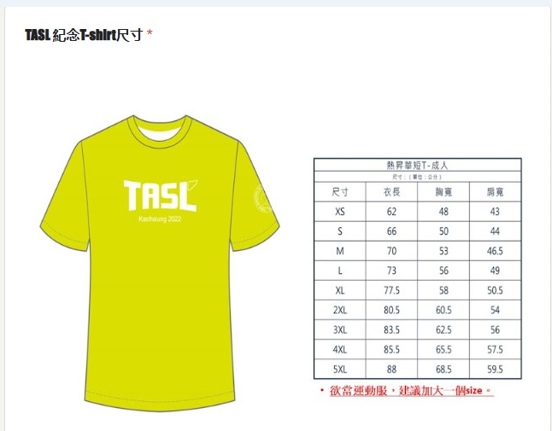
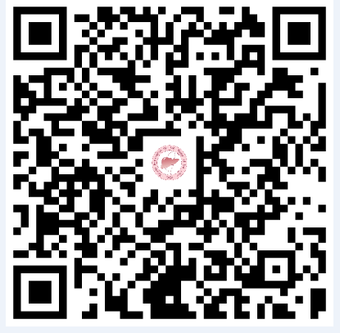

- 報名網址：http://tasl.org.tw/events/content.asp?eventsID=124

- 晚宴報名繳費：(請事先報名及繳費)
參加者身份 | 晚宴費用
會員 | 免費
TASL準會員 | 300元
非TASL 會員 | 500元
＊請於11/25前匯款至下列帳戶並註明匯款人姓名。
＊請將匯款單影本掃描傳真或Email回傳秘書處，學會確認收到款項後即完成報名程序。恕不退費，恕不接受現場報名。
戶名：財團法人台灣肝臟研究暨教育基金會
銀行：合作金庫銀行006（臺大分行）
帳戶：1346765619456

- 其它相關學分申請中。
- 交通接駁資訊：12/11 (日)15:30安排2台大會巴士由高雄展覽館 左營高鐵站
- 聯絡人：楊紫柔/ 林佩儒 | 電話: 02-2370-8856 | 傳真: 02-2370-8861
Email: tasl@tasl.org.tw

- 2022 TASL遠離脂肪肝--高雄港灣健走趣，報名連結:
https://docs.google.com/forms/d/e/1FAIpQLSfF_iOL5pQle9y9XrUIxnI7htSnlGYJLpAt-KCh1Jwe0kc19w/viewform

TASL 2022 Annual Meeting
Theme：Future Perspectives in Hepatology
Add: 3F, Room305, Kaohsiung Exhibition Center (高雄市前鎮區成功二路39號.)

December 10 (Sat.)
Time | Topic | Speaker | Moderator
11:45-13:00 | Registration
13:00-13:05 | Opening by TASL President | Prof. Han-Chieh Lin 林漢傑 教授
13:05-13:10 | Welcome address | Prof. Sheng-Nan Lu 盧勝男 副院長
13:10-13:40 | Research award presentation |  | Prof. Chia-Ming Chu  朱嘉明 教授
Update on HCC Therapy
13:40-14:10 | Predictors of treatment outcome from immunotherapies in unresectable HCC | Prof. David James Pinato | Prof. Jia-Horng Kao  高嘉宏 教授
14:10-14:30 | Evolution of first-line ICI-based combination treatment for unresectable HCC | Prof. Yi-Hsiang Huang  黃怡翔 教授 | Prof. Rong-Nan Chien  簡榮南教授
14:30-14:50 | New landscape of neoadjuvant or adjuvant systemic therapies for HCC | Prof. Chiun Hsu  許駿 教授 | Prof. Chau-Ting Yeh  葉昭廷 教授
14:50-15:10 | An Update on Hepatitis B Virus Integrations in Hepatocellular Carcinoma | Prof. Shiou-Hwei Yeh  葉秀慧 教授 | Prof. Jaw-Ching Wu  吳肇卿 教授
15:10-15:25 | Panel Discussion
15:25-15:40 | Coffee break
Keynote Speech
15:40-16:10 | Every cloud has a silver lining: COVID-19 and advancements in biomedical research and development | Prof. Chien-Jen Chen  陳建仁 教授 | Prof. Yun-Fan Liaw  廖運範 教授
Chairman Lecture
16:10-16:40 | Chairman lecture:  Epidemiology-based precise HCV  elimination in Taiwan: From zero  toward hero | Prof. Sheng-Nan Lu  盧勝男 教授  (Chairman of TASL 2022 annual meeting) | Prof. Chien-Jen Chen  陳建仁 教授

Satellite Symposium
16:40-17:25 | 305 I-1 MSD/Eisai | 304A II-1 Abbvie
17:25-18:10 | 305 I-2 Roche
18:30-21:00 | Gala Dinner (For Registered TASL Members and invited Guests) (高雄洲際飯店)

TASL 2022 Annual Meeting
Theme：Future Perspectives in Hepatology
Add: 3F, Room305Kaohsiung Exhibition Center (高雄市前鎮區成功二路39號)

December 11 (Sun.)
Time | Topic | Speaker |  | Moderator
Alcoholic and Non-Alcoholic Fatty Liver Diseases
08:10-08:30 | Registration
08:30-09:00 | Fibrotic mechanisms in NAFLD — Implications for new treatment strategies (GIP/GLP-1R agonist) | Prof. Scott L Friedman |  |  | Prof. Pei-Jer Chen  陳培哲 教授
09:00-09:20 | Microbiota-associated therapy for NAFLD-HCC | Prof. Chun-Ying Wu  吳俊穎 教授 |  |  | Prof. Huey-Ling Chen  陳慧玲 教授
09:20-09:40 | Ultrasonography assessment of steatosis and fibrosis in NAFLD | Prof. Jing-Houng Wang 王景弘 教授 |  |  | Prof. Shiu-Feng Huang  黃秀芬 教授
09:40-10:00 | The impact of heavy alcohol intake and ALDH2 polymorphism on HCC and mortality in HBV related HCC – a multicenter cohort study in Taiwan | Dr. Chih-Wen Lin  林志文 副教授 |  |  | Prof. Chun-Jen Liu  劉俊人 教授
10:00-10:15 | Panel Discussion
10:15-10:30 | Coffee break
Hepatic Cirrhosis and Related Complications
10:30-11:00 | Lymphangiogenesis and potential therapeutic target for cirrhosis related complications |  | Prof. Yasuko Iwakiri |  |  | Prof. Han-Chieh Lin  林漢傑 教授
11:00-11:20 | Microbiota transplant and portal hypertension |  | Prof. Hui-Chun Huang  黃惠君 教授 |  |  | Prof. Gin-Ho Lo  羅錦河 教授
11:20-11:40 | Antibiotics prevention in liver cirrhosis patient with GI bleeding |  | Prof. Seng-Kee Chuah  蔡成枝 教授 |  |  | Prof. Ting-Tsung Chang張定宗 教授
11:40-11:50 | Panel Discussion
Satellite Symposium
11:50-12:35 | 305 I-1 Gilead |  | 304A II-1 Grifols
12:35-13:20 | 305 I-2 BMS |  | 304 A II-2 Bayer

Chronic Viral Hepatitis
13:30-14:00 | An artificial intelligence model to predict hepatocellular carcinoma risk in patients with chronic hepatitis B. | Prof. Jeong-Hoon Lee | Prof. Cheng-Yuan Peng  彭成元 教授
14:00-14:20 | Immune response of hepatitis B flare in HBeAg-negative chronic hepatitis B patients - a snapshot of the general picture | Prof. Ming-Ling Chang  張明鈴 教授 | Prof. Chun-Yen Lin  林俊彥 教授
14:20- 14:40 | Establishing a treatment model for patients with acute-on-chronic liver failure – experience of KCGMH | Prof. Chien-Hung Chen  陳建宏 教授 | Prof. Chih-Chi Wang  王植熙 教授
14:40-15:00 | Post-SVR HCC: pathogenesis. clinical presentation and prediction | Prof. Ming-Lung Yu  余明隆 教授 | Prof. Wan-Long Chuang  莊萬龍 教授
15:00-15:15 | Panel Discussion
15:15-15:20 | Closing remarks | Prof. Han-Chieh Lin  林漢傑教授

